ПОСТЕР «ИНОПЛАНЕТЯНЕ»
Супер-постер, который всегда получается! Независимо от возраста художника!
Все, что вам нужно, скачать готовый файл, распечатать на формате А3 или А4!
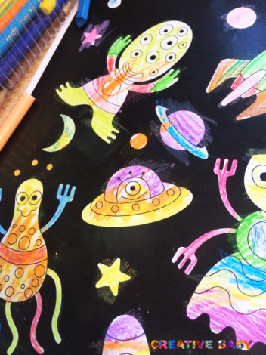
МАТЕРИАЛЫ:
- распечатанный файл;
- цветные карандаши;
- фломастеры;
- восковые мелки;
- акварель и детская фантазия!
Плюс в таком постере в том, что дети могут раскрашивать картинки и не бояться залезать на черный фон! Лучше, конечно, рисовать сухими материалами (карандаши, мелки), но и акварелью тоже можно поэкспериментировать, если бумага достаточно плотная и сможет выдержать воду!
